Nº EMPENHO: 3896
NOTA DE DESPESA: 30277
NOME: LETICIA APARECIDA ANGELINO
MÊS REFERÊNCIA: JUNHO/2025

COMPROVANTE DE PAGAMENTO  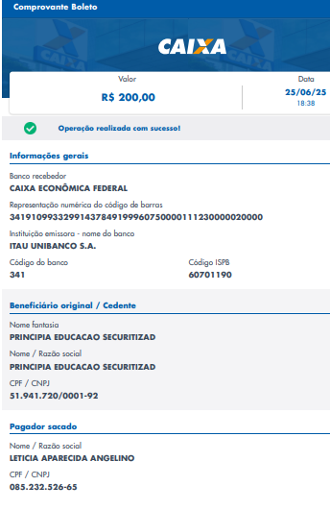 | COMPROVANTE DE DEVOLUÇÃO  